**Памятка для граждан с ограниченными возможностями здоровья**

**по вопросам получения услуг и помощи со стороны персонала**

***Уважаемые посетители***

***муниципального бюджетного учреждения "Комплексный центр социального обслуживания населения Пензенского района"***

Муниципальное бюджетное учреждение «Комплексный центр социального обслуживания населения Пензенского района» предлагает Вам ознакомиться с информацией:

* о порядке обеспечения доступа в здание организации инвалидам и другим маломобильным гражданам;
* об особенностях оказания им услуг;
* о дополнительной помощи со стороны персонала  учреждения.

**Учреждение имеет следующее оснащение, обеспечивающее доступ на объект для оказания услуг маломобильным гражданам:**

* автопарковка;
* режимная вывеска, дублированная шрифтом Брайль;
* входной пандус, обеспечивающий доступ на объект маломобильным гражданам;
* установлена кнопка вызова специалиста;
* электронно-информационное табло «Бегущая строка», для ориентации пожилым и слабовидящим людям;
* на путях движения имеются тактильные знаки;
* информационные стенды;
* места отдыха и ожидания расположены в фойе учреждения;
* система оповещения о чрезвычайных ситуациях и эвакуации с учетом особенностей восприятия - звуковая.

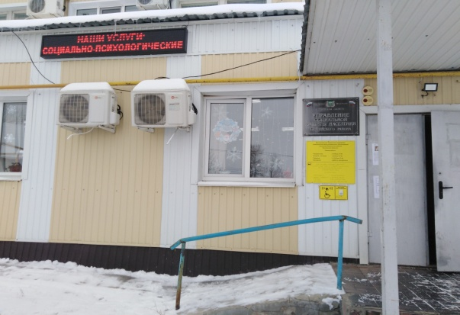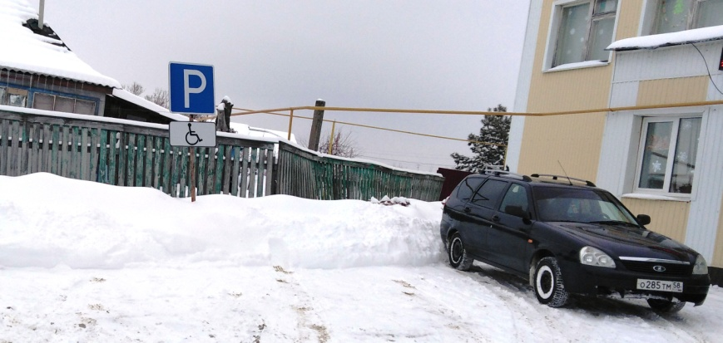

Необходимая дополнительная помощь оказывается силами сотрудников учреждения. Для вызова специалиста воспользуйтесь кнопкой вызова персонала, расположенной перед входом в здание или телефонами: **8(84147)5-50-33, 8(84147)2-15-51**

Учреждение оказывает  услуги в форме социального обслуживания на дому: социально-бытовые услуги (покупка и доставка на дом продуктов питания, доставка воды и прочие); социально-медицинские услуги (обеспечение лекарствами по назначению врача, помощь при госпитализации); социально-психологические услуги (беседы, советы, консультации); социально-правовые (консультации юриста). В учреждении работает пункт проката технических средств реабилитации, пункт сбора и выдачи вещей.

Получить информацию о предоставлении услуг можно

на официальном сайте учреждения <https://kcsonpnzr.socpnz.ru/> ,

через электронную почту [soczkon@mail.ru](mailto:soczkon@mail.ru),

по телефону: **8(84147) 5-51-05, 8(84147)2-15-51**